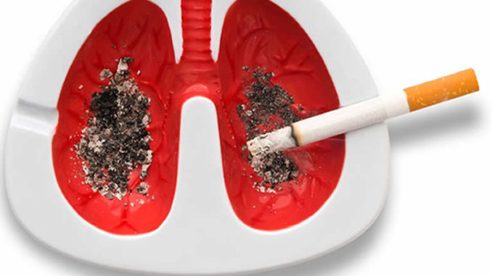
Табак и здоровье легких
Каждый год 31 мая Всемирная организация здравоохранения (ВОЗ) и ее партнеры по всему миру отмечают Всемирный день без табака. Ежегодная кампания служит поводом для широкого информирования о вредных и смертельных последствиях употребления табака и пассивного курения, а также содействия сокращению употребления табака в любой форме.
Тема Всемирного дня без табака 2019 г.: «Табак и здоровье легких». Кампания призвана повысить осведомленность о:
- пагубных последствиях употребления табака для легких человека, от рака до хронических респираторных заболеваний;
- важнейшей роли легких для здоровья и благополучия каждого человека.
Еще одна задача кампании — призвать заинтересованные стороны из различных секторов к практическим действиям, убедить их в необходимости эффективных мер по сокращению употребления табака и привлечь к борьбе за победу над табаком.

Как табак угрожает здоровью легких людей по всему миру
Особое внимание во Всемирный день без табака 2019 г. будет уделено многообразию негативных последствий воздействия табака для здоровья человека во всем мире. К ним относятся:
Рак легких. Табакокурение является ведущей причиной развития рака легких, и на его долю приходится более двух третей случаев смерти от этой болезни в мире. Воздействие вторичного табачного дыма в домашней обстановке и на работе также повышает риск рака легких. Отказ от курения может снизить риск заболевания раком легких: через 10 лет после прекращения курения риск развития рака легких сокращается примерно в половину по сравнению с риском для курильщика.
Хронические респираторные заболевания. Курение табака является ведущей причиной хронической обструктивной болезни легких (ХОБЛ) — заболевания, при котором накопление гнойной слизи в легких вызывает болезненный кашель и мучительное затруднение дыхания. Риск развития ХОБЛ особенно высок среди лиц, начинающих курить в молодом возрасте, поскольку табачный дым значительно замедляет развитие легких. Табак также усугубляет астму, которая ограничивает активность и способствует утрате трудоспособности. Скорейшее прекращение курения — наиболее эффективный способ замедлить развитие ХОБЛ и облегчить симптомы астмы.
Последствия на различных этапах жизни. У младенцев, подвергшихся внутриутробному воздействию токсинов табачного дыма в результате курения матери или ее контакта с вторичным табачным дымом, нередко наблюдается замедление роста и функционального развития легких. Детям младшего возраста, подвергающимся воздействию вторичного табачного дыма, угрожают возникновение и обострение астмы, пневмонии и бронхита, а также частые инфекции нижних дыхательных путей.
Согласно оценкам, от инфекций нижних дыхательных путей, вызванных пассивным курением, в мире умирают 165 000 детей, не достигших 5 лет. Те, кто доживают до взрослого возраста, продолжают ощущать воздействие вторичного табачного дыма на свое здоровье, поскольку частые инфекции нижних дыхательных путей в раннем детстве значительно повышают риск развития ХОБЛ во взрослом возрасте.
Туберкулез. Туберкулез (ТБ) поражает легкие и ослабляет легочную функцию, которая еще больше страдает от курения табака. Химические компоненты табачного дыма могут провоцировать латентную инфекцию ТБ, которая имеется примерно у каждого четвертого человека. Активная форма ТБ, осложненная пагубным воздействием табакокурения на состояние легких, значительно повышает риск инвалидности и смерти от дыхательной недостаточности.
Загрязнение воздуха. Табачный дым представляет собой крайне опасную форму загрязнения воздуха: в нем содержится более 7 000 химических веществ, из которых 69 веществ входят в число известных канцерогенов. Каким бы незаметным и лишенным запаха ни был табачный дым, он может задерживаться в воздухе в течение почти пяти часов, подвергая присутствующих риску развития рака легких, хронических респираторных заболеваний и снижения легочной функции.

Цели кампании по случаю Всемирного дня без табака 2019 года
Наиболее действенной мерой по улучшению состояния легких является сокращение потребления табака и вдыхания вторичного табачного дыма. Однако в некоторых странах широкие слои населения, и особенно курильщики, мало знают о последствиях курения табака и пассивного курения для здоровья легких человека. Несмотря на убедительные доказательства того, что табак наносит вред здоровью легких, потенциальная эффективность мер против табака в плане улучшения здоровья легких до сих пор недооценивается.
Кампания по случаю Всемирного дня без табака 2019 г. призвана повысить осведомленность в следующих вопросах:
- риски, связанные с курением табака и воздействием вторичного табачного дыма;
- информация о конкретных опасностях табакокурения для здоровья легких;
- глобальные масштабы смертности и заболеваемости от болезней легких, вызванных табаком, включая хронические респираторные заболевания и рак легких;
- новые фактические данные о связи между курением табака и смертностью от туберкулеза;
- последствия воздействия вторичного дыма для здоровья легких людей различного возраста;
- важная роль здоровья легких для достижения общего здоровья и благополучия;
- возможные действия и меры, которые могут быть приняты ключевыми сторонами, включая общественность и государственные органы, для уменьшения связанных с табаком рисков для здоровья легких.
Центральная тема «Табак и здоровье легких» имеет значение и для других глобальных процессов, включая международные усилия по борьбе с неинфекционными заболеваниями (НИЗ), туберкулезом и загрязнением воздуха в целях укрепления здоровья. Она служит поводом привлечь заинтересованные стороны из различных секторов и расширить возможности стран для более активного осуществления доказавших свою эффективность мер по борьбе против табака MPOWER, предусмотренных в Рамочной конвенции ВОЗ по борьбе против табака (РКБТ ВОЗ).
Призыв к действиям
Здоровье легких не обеспечивается исключительно отсутствием заболеваний, и табачный дым имеет серьезные последствия для здоровья легких курильщиков и некурящих людей во всем мире.
Для достижения Цели устойчивого развития (ЦУР), предусматривающей сокращение преждевременной смертности от НИЗ на одну треть к 2030 г., борьба против табака должна стать приоритетом для правительств и населения во всем мире. На сегодняшний день выполнение этой задачи в срок находится под вопросом.
Страны должны реагировать на табачную эпидемию путем полноценного осуществления РКБТ ВОЗ и максимально возможного внедрения мер MPOWER, что предполагает разработку, внедрение и контроль за соблюдением наиболее эффективных мер политики по борьбе против табака, призванных сокращать спрос на табак.
Родители и другие представители общественности должны также принимать меры по укреплению собственного здоровья и здоровья своих детей, защищая их от вреда, причиняемого табаком.
С 31 мая по 21 июня 2019 года проводится республиканская антитабачная акция «Беларусь против табака» под девизом «Табак и здоровье лёгких»
Цель: профилактика заболеваний, причинно связанных с табакокурением, пропаганда здорового образа жизни среди населения Толочинского района

В Толочинской поликлинике проходят «дни открытой информации»: желающие избавиться от табачной зависимости могут обратиться к врачам- наркологам каб. № 74;
4 июня будет работать «горячая телефонная линия», со своими вопросами вы можете обратиться к подростковому врачу-наркологу Авсюк Жанне Петровне по тел. 2– 83 – 99 с 9.00 – 10.00

